Министерство науки и высшего образования Российской федерации

Федерального государственного бюджетного образовательного учреждения высшего образования

Московский государственный технический университет имени Н. Э. Баумана

(Национальный исследовательский университет)

Московский техникум космического приборостроения

**ОТЧЕТ ПО ЛАБОРАТОРНОЙ РАБОТЕ №1**

по теме: «Разработка сценария внедрения программного продукта для рабочего места»

Специальность: 09.02.07 Информационные системы и программирование – квалификация «Программист»

Группа ТИП-51

|  |  |
| --- | --- |
| Проверил  Разработал | Гончаренко С. В.  Симонян П. Р. |

Москва 2021

# Постановка задачи

Время выполнения: 2ч.

Материально-техническое обеспечение: персональный компьютер (системный блок, монитор, клавиатура, мышь)

Программное обеспечение: ОС Windows, интегрированная среда разработки, офисные программы Microsoft Office.

Учебно-методическое обеспечение: конспект лекций, описание работы, встроенная справочная система ОС Windows и сред разработки.

Порядок выполнения практической работы: изучить теоретический материал, выполнить задания, составить отчёт с выводами о проделанной работе, ответить на контрольные вопросы, сдать выполненную работу и отчёт.

Требования к отчёту: отчёт должен быть оформлен в соответствии с «ГОСТ 19.XXX ЕСПД».

Цель: приобретения навыков разработки сценария внедрения программного продукта для рабочего места.

Вариант: табличный процессор Microsoft Excel.

# Контекстная диаграмма

Была составлена контекстная диаграмма процесса разработки информационной системы.

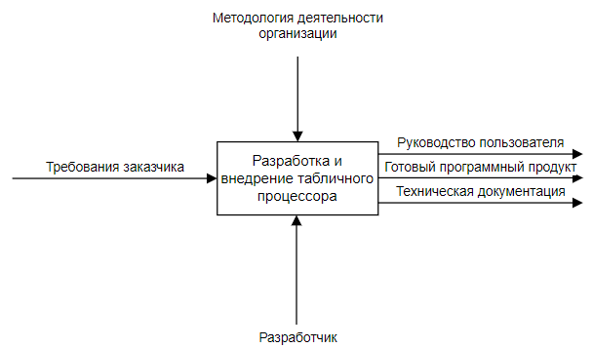

Рисунок 2.1 – контекстная диаграмма

На рисунке ниже представлена развернутая контекстная диаграмма:

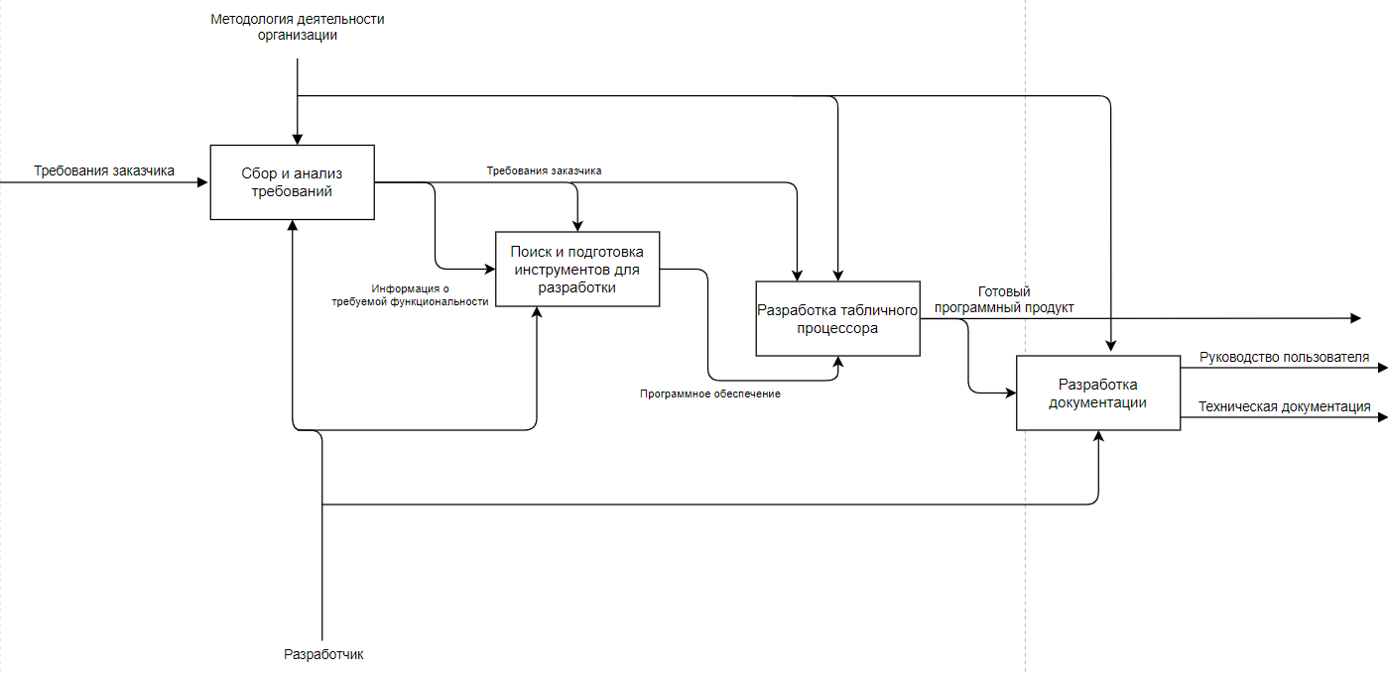

Рисунок 2.2 – развернутая контекстная диаграмма